淡江時報 第 1149 期
淡水好生活X正德里居民 齊心完成燕子遊戲巷特色藝術牆
學校要聞
【本報訊】USR「淡水好生活—學習型城鄉建構」計畫協助正德里規劃的「正德里燕子遊戲巷」第二階段，9月20日下午3時由建築系教授黃瑞茂帶領團隊與社區居民共同完成「藝術牆」。該計畫在暑假期間，由建築系助理教授黃奕智帶領學生，利用文中八公園的樹下閒置區域進行構築創作，打造公園活動休憩的平台，增加公園環境友善使用區域。

活動之前，計畫團隊分別於6月29日、8月9日及8月23日舉辦藝術繪圖工作坊，由課輔班教師李麗卿帶領正德里小阿德課輔班、社區樂齡班共同參與，在圖畫紙上留下正德里老幼居民們對於社區共同住民「燕子」的認識，以及對家園的想像，藉以鼓勵里居民參與社區環境特色的指認，關注社區開放空間的社區生活價值。計畫後續將推動「友善健康步道」，持續營造永續生活社區。
2022/10/03

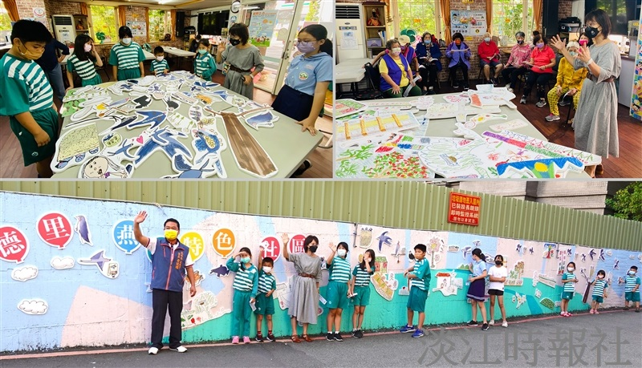
USR淡水好生活團隊與正德里小阿德課輔班（左上圖）、社區樂齡班（右上圖）共同完成「燕子遊戲巷藝術牆」（下圖）。（圖／淡水好生活提供）

